Developing ABAP Program
프로그램명 | ZEX_4_1_A##
Subprocess | Report Program /Class / Transaction Code
Local Class를 작성한다.
1. 다음의 Class Diagram을 참조하여 Local Class를 작성한다.
- ZEX_4_1_A## 프로그램을 생성하여 아래의 Class Diagram을 참조하여 Local Class를
작성한다.
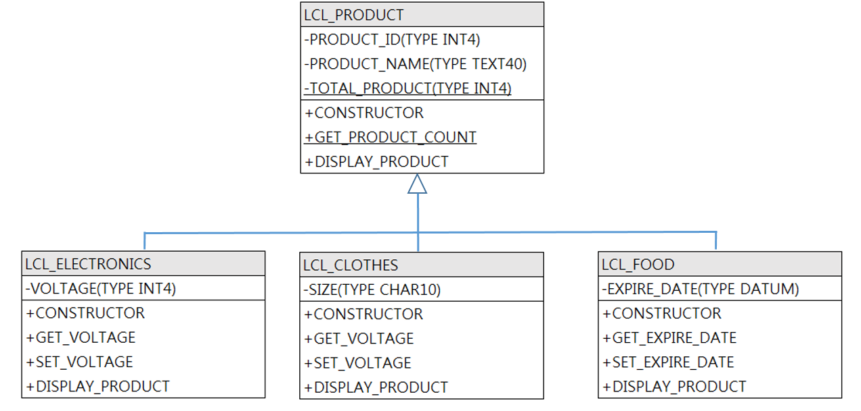

- LCL_PRODUCT
Attribute
Name | Level | Visibility | TYPE
PRODUCT_ID | Instance | Private | INT4
PRODUCT_NAME | Instance | Private | TEXT40
TOTAL_PRODUCT | Static | Private | INT4
Method
Name | Level | Visibility | Parameter Type | Parameter | TYPE
CONSTRUCTOR | Instance | Public | Importing | IV_PRODUCT_ID | INT4
 |  |  |  | IV_PRODUCT_NAME | TEXT40
GET_PRODUCT_COUNT | Static | Public | Returning | RE_COUNT | INT4
DISPLAY_PRODUCT | Instance | Public
생성자에서는 입력 파라미터로 받은 IV_PRODUCT_ID, IV_PRODUCT_NAME을 CLASS의 ATTRIBUTE에
저장하며, 해당 클래스로부터 인스턴스가 생성 될 때 마다 TOTAL_PRODUCT값을 1씩 증가시킨다.
GET_PRODUCT_COUNT METHOD에서는 TOTAL_PROUCT값을 RETURNING파라미터로 반환한다.
DISPLAY_PRODUCT METHOD에서는 PRODUCT_ID와 PRODUCT_NAME을 WRITE문으로출력한다.

- LCL_ELECTRONICS
Attribute
Name | Level | Visibility | TYPE
VOLTAGE | Instance | Private | INT4
Method
Name | Level | Visibility | Parameter Type | Parameter | TYPE
CONSTRUCTOR | Instance | Public | Importing | IV_PRODUCT_ID | INT4
 |  |  |  | IV_PRODUCT_NAME | TEXT40
 |  |  |  | IV_VOLTAGE | INT4
GET_VOLTAGE | Instance | Public | Exporting | EV_VOLTAGE | INT4
SET_VOLTAGE | Instance | Public | Importing | IV_VOLTAGE | INT4
DISPLAY_PRODUCT | Instance | Public
생성자에서는 받은 입력 파라미터 IV_PRODUCT_ID, IV_PRODUCT_NAME을 사용하여 부모클래스의 생성자를
호출한다. IV_VOLTAGE를 사용하여 자신 클래스의 ATTRIBUTE에 저장한다.
GET_VOLTAGE는 ATTRIBUTE VOLTAGE를 EXPORTING파라미터로 반환 환다.
SET_VOLTAGE는 입력 파라미터로 받은 IV_VOLTAGE를 자신 클래스의 ATTRIBUTE에 저장한다.
DISPLAY_PRODUCT는 부모클래스의 DISPLAY_PRODUCT를 REDEFINITION하여, 모든 ATTRIBUTE값을
WRITE 문으로 출력한다.

- LCL_CLOTHES
Attribute
Name | Level | Visibility | TYPE
SIZE | Instance | Private | CHAR10
Method
Name | Level | Visibility | Parameter Type | Parameter | TYPE
CONSTRUCTOR | Instance | Public | Importing | IV_PRODUCT_ID | INT4
 |  |  |  | IV_PRODUCT_NAME | TEXT40
 |  |  |  | IV_SIZE | CHAR10
GET_SIZE | Instance | Public | Exporting | EV_SIZE | CHAR10
SET_SIZE | Instance | Public | Importing | IV_SIZE | CHAR10
DISPLAY_PRODUCT | Instance | Public
생성자에서는 받은 입력 파라미터 IV_PRODUCT_ID, IV_PRODUCT_NAME을 사용하여 부모클래스의 생성자를
호출한다. IV_SIZE를 사용하여 자신 클래스의 ATTRIBUTE에 저장한다.
GET_SIZE는 ATTRIBUTE SIZE를 EXPORTING파라미터로 반환 한다.
SET_SIZE는 입력 파라미터로 받은 IV_SIZE를 자신 클래스의 ATTRIBUTE에 저장한다.
DISPLAY_PRODUCT는 부모클래스의 DISPLAY_PRODUCT를 REDEFINITION하여, 모든 ATTRIBUTE값을
WRITE 문으로 출력한다.

- LCL_FOODS
Attribute
Name | Level | Visibility | TYPE
EXPIRE_DATE | Instance | Private | DATUM
Method
Name | Level | Visibility | Parameter Type | Parameter | TYPE
CONSTRUCTOR | Instance | Public | Importing | IV_PRODUCT_ID | INT4
 |  |  |  | IV_PRODUCT_NAME | TEXT40
 |  |  |  | IV_EXPIRE_DATE | DATUM
GET_EXPIRE_DATE | Instance | Public | Exporting | EV_EXPIRE_DATE | DATUM
SET_EXPIRE_DATE | Instance | Public | Importing | IV_EXPIRE_DATE | DATUM
DISPLAY_PRODUCT | Instance | Public
생성자에서는 받은 입력 파라미터 IV_PRODUCT_ID, IV_PRODUCT_NAME을 사용하여 부모클래스의 생성자를
호출한다. IV_EXPIRE_dATE를 사용하여 자신 클래스의 ATTRIBUTE에 저장한다.
GET_EXPIRE_DATE는 ATTRIBUTE EXPIRE_DATE를 EXPORTING파라미터로 반환 환다.
SET_EXPIRE_DATE는 입력 파라미터로 받은 IV_EXPIRE_DATE 를 자신 클래스의 ATTRIBUTE에 저장한다.
DISPLAY_PRODUCT는 부모클래스의 DISPLAY_PRODUCT를 REDEFINITION하여, 모든 ATTRIBUTE값을
WRITE 문으로 출력한다.

2. 다음의 코드를 추가하여 생성된 클래스의 오브젝트를 생성한다.
DATA: lt_product TYPE TABLE OF REF TO lcl_product.
DATA: lr_product LIKE LINE OF lt_product.
DATA: lr_electronics TYPE REF TO lcl_electronics.
DATA: lr_cloths TYPE REF TO lcl_clothes.
DATA: lr_food TYPE REF TO lcl_food.
START-OF-SELECTION.
* To-Do: Create Electornics
CREATE OBJECT lr_electronics …………
* To-Do: 생성된 Electronics 오브젝트를 인터널 테이블에 추가한다.(Up-Castring)
APPEND …. TO …. .
* To-Do: Create Clothes
CREATE OBJECT lr_clothes …………
* To-Do: 생성된 Clothes 오브젝트를 인터널 테이블에 추가한다.(Up-Castring)
APPEND …. TO …. .
* To-Do: Create Food
CREATE OBJECT lr_food …………
* To-Do: 생성된 food 오브젝트를 인터널 테이블에 추가한다.(Up-Castring)
APPEND …. TO …. .
* 인터널 테이블을 사용하여 각 오브젝트들의 속성값을 출력한다.(다형성)
LOOP AT ………… INTO ………….. .
lr_product->…………..
ENDLOOP.
* TO-DO: 생성된 오브젝트 개수를 출력한다.

<결과>
